ESTE MENSAJE ESTÁ DISPONIBLE EN ESPAÑOL E INGLÉS/THIS MESSAGE IS AVAILABLE IN SPANISH AND ENGLISH

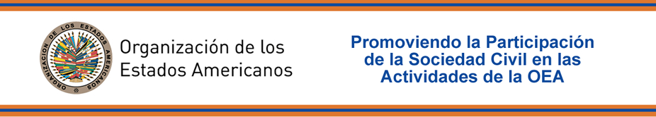

Representante de la sociedad civil:

Nos es grato invitarle a participar en el 10º Foro Hemisférico con la Sociedad Civil y Actores Sociales la Sesión Especial Conjunta de la Comisión sobre Gestión de Cumbres Interamericanas y Participación de la Sociedad Civil en las Actividades de la OEA (CISC) y la Comisión Preparatoria de la Asamblea General que se llevarán a cabo los días 9 y 10 de mayo de 2013 en la sede de la OEA en Washington, D.C. Adjunto encontrará la agenda y el boletín informativo del Foro.

Dicho Foro tiene como objetivo estimular la discusión y el intercambio de ideas entre los participantes y proponer recomendaciones a los Estados Miembros de la OEA sobre el tema de la XLIII Asamblea General “Por una Política Integral de Lucha contra las Drogas en las Américas”. Asimismo, el Foro ofrecerá a los participantes una oportunidad de dialogar con expertos técnicos y preparar un documento oficial con recomendaciones, el cual será presentado por los participantes al día siguiente para la consideración de los Estados Miembros de la OEA durante una sesión de la Comisión sobre Gestión de Cumbres Interamericanas y Participación de la Sociedad Civil en las Actividades de la OEA (CISC) del Consejo Permanente.

El Foro está abierto a todas las organizaciones de la sociedad civil (OSC) y actores sociales. Todos los participantes deberán completar el formulario electrónico de registro para confirmar su participación.

Con el fin de facilitar una amplia participación y asegurar una representación temática y geográfica adecuada, el Departamento de Asuntos Internacionales (DAI) de la OEA brindará apoyo financiero a un número limitado de representantes incluyendo los pasajes aéreos en clase económica desde la ciudad de origen hasta Washington, D.C. y/o los gastos de hospedaje. Las OSC y actores sociales que deseen ser consideradas para recibir apoyo financiero deberán completar el formulario electrónico de registro a más tardar el lunes 29 de abril de 2013 a las 5:30pm. El registro para aquellos participantes que no requieran dicho apoyo permanecerá abierto hasta el día del evento.

Como criterio de selección, este Departamento considerará las solicitudes de las organizaciones y actores sociales interesadas en función de lo siguiente:

- Representación equitativa geográfica y de género;
- Experiencia relevante y conocimiento de los temas y áreas de discusión;
- Pertenencia a redes regionales, subregionales y nacionales; y
- Participación en el Foro Virtual "Por una Política Integral de Lucha contra las Drogas en las Américas", realizado a través de la Comunidad Virtual de Cumbres (CVC).

Para mayor información, favor visitar la página Web de la Sociedad Civil de la OEA o contactar al Departamento de Asuntos Internacionales al teléfono (202) 370-0746 o al correo electrónico civilsociety@oas.org.

Cordialmente,

Jorge Sanín
Director
Departamento de Asuntos Internacionales
Secretaría de Relaciones Externas
Organización de los Estados Americanos

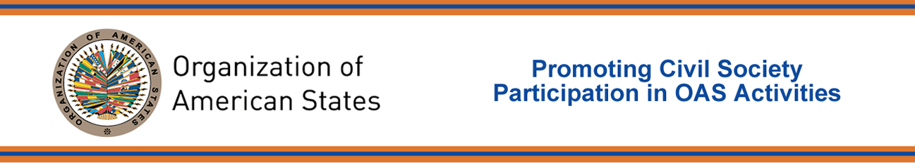

Civil society representative,

We would like to invite you to participate in the 10th Hemispheric Forum of Civil Society and Social Actors and the Joint Special Session of the Committee on Inter-American Summits Management and Civil Society Participation in OAS Activities (CISC) and General Assembly Preparatory Committee that will take place on May 9-10, 2013 at OAS Headquarters in Washington, D.C. Attached you will find the program, agenda and the information bulletin of the Forum.

The objective of the Forum is to stimulate discussion and the exchange of ideas among the participants and propose recommendations to OAS Member States based on the theme of the XLIII General Assembly “Toward a Comprehensive Anti-Drug Policy in the Americas”. It will also offer participants an opportunity to dialogue with technical experts and to prepare an official document of recommendations, which will be presented the following day by the participants to the OAS Member States during a session of the Committee on Inter-American Summits Management and Civil Society Participation in OAS Activities (CISC) of the Permanent Council.

The Forum is open to all interested civil society organizations (CSO) and social actors. All participants should complete the online registration form to confirm their attendance.

With the goal of facilitating increased civil society participation and assuring a balanced thematic and geographic representation, the OAS Department of International Affairs (DIA) will offer financial support to a limited number of representatives including the cost of a round-trip, economy class flight from the city of origin to Washington, D.C. and/or hotel expenses. The CSO and social actor representatives that wish to apply for financial assistance must complete the online registration form no later than Monday, April 29, 2013 at 5:30pm to be considered. Registration for those participants not requiring financial support will remain open until the day of the event.

As selection criteria, this Department will consider the requests for participation from interested CSO and social actors based on the following:

- Equitable gender and geographic representation;
- Relevant experience and background in the subject areas in question;
- Member of regional, subregional, and national networks; and
- Participation in the Virtual Forum "Toward a Comprehensive Anti-Drug Policy in the Americas", held through the Summits Virtual Community (SVC).

For additional information, please visit the OAS Civil Society Website or contact the Department of International Affairs by telephone (202) 370-0746, or email at civilsociety@oas.org

Sincerely,

Jorge Sanín
Director
Department of International Affair
Secretariat for External Relations
Organization of American States

